Белорусский государственный технологический университет
Факультет информационных технологий
Кафедра программной инженерии

Лабораторная работа 3
По дисциплине «Операционные системы»
На тему «Управление процессами»

Выполнил:
Студент 3 курса 6 группы
Потребко Вадим Русланович
Дата выполнения: 30.09.2026

Минск 2026

ВВЕДЕНИЕ
Цель работы: Получение практических навыков в работе с процессами в OC Windows и Linux.
Задачи исследования:
- изучить механизмы создания и управления процессами в операционных системах Windows и Linux;
- реализовать программу Lab-03x, выполняющую цикл с заданным количеством итераций и выводящую на экран текущий индекс шага и системный идентификатор процесса;
- разработать программу Lab-03a для демонстрации различных способов передачи аргументов в дочерние процессы с помощью CreateProcess (Windows) и exec() (Linux);
- разработать программу Lab-03b, модифицирующую программу Lab-03a;
- разработать программу Lab-03c для вывода списка всех процессов в системе;
- разработать клиент-серверное приложение (Lab-03d) для организации распределенного межпроцессного взаимодействия через анонимные каналы связи в ОС Windows и Linux с равномерным распределением вычислительной нагрузки между запущенными процессами.
- провести исследование созданных процессов.
Используемые инструменты и программное обеспечение:
- ОС Windows 10 Pro и ArchLinux;
- process, TaskManager, cmd (Windows);
- утилита ps, каталог proc, bash (Linux).

1 Исследование жизненного цикла процессов в среде Windows
Первоочередной задачей являлась разработка автономного исполняемого модуля Lab-03x.exe, предназначенного для циклического выполнения операций с фиксированным временным интервалом (задержка 500 миллисекунд обеспечивается вызовом функции Sleep(500)). Исходный код приложения вынесен в Приложение А.
Перед инициализацией итерационного цикла программа транслирует в консоль общий объем запланированных шагов, а на каждом витке отображает текущий индекс выполнения и уникальный системный идентификатор активного процесса (PID). Передача конфигурационных параметров реализована по иерархическому принципу: в первую очередь проверяются аргументы запуска из командной строки, а при их отсутствии опрашивается переменная окружения операционной системы ITER_NUM.
Демонстрация работы приложения при успешном считывании входных данных из параметров командной строки приведена ниже (рисунок 1.1).

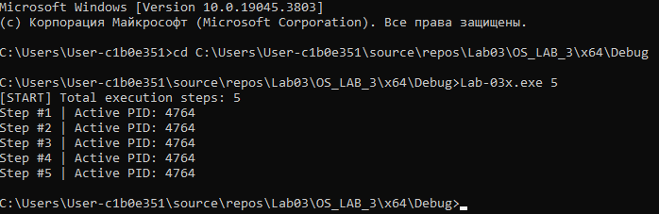

Рисунок 1.1 – Результат выполнения Lab-03x с явным указанием параметров запуска
При отсутствии внешних аргументов командной строки логика приложения переключается на извлечение конфигурации из системного окружения (рисунок 1.2).

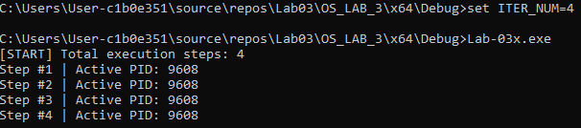

Рисунок 1.2 – Результат выполнения Lab-03x при считывании управляющего значения из переменной ITER_NUM
Если в рамках текущей сессии командного интерпретатора не обнаружен ни один из указанных источников данных, приложение выводит текстовое уведомление об ошибке в поток std::cerr и выполняет аварийный выход со стандартным системным кодом ошибки 1 через вызов функции ExitProcess.

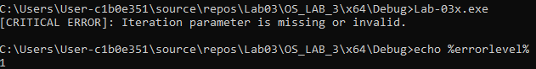

Рисунок 1.3 – Аварийное завершение процесса Lab-03x с кодом ошибки 1
С целью анализа различных топологий передачи аргументов внутри подсистемы Win32 было спроектировано управляющее приложение Lab-03a.exe. Программа выполняет три последовательных вызова системной функции CreateProcessA для запуска дочерних экземпляров Lab-03x.exe.

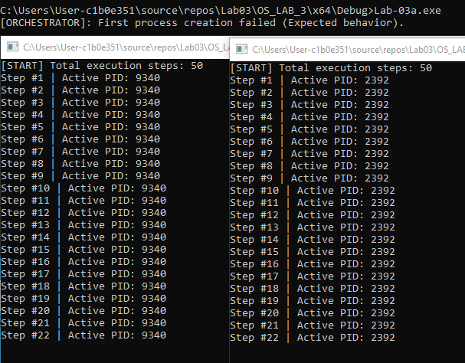

Рисунок 1.4 – Работа управляющего диспетчера Lab-03a и параллельное выполнение дочерних задач
Ответы на вопросы задания:
Все ли процессы созданы успешно? Если нет, то почему?
Нет, первый процесс завершился с ошибкой, а второй и третий запустились успешно. Это связано с тем, что при передаче строки в первый параметр (lpApplicationName), функция CreateProcessA не выполняет парсинг строки и поиск аргументов. Она пытается найти исполняемый файл, чье имя буквально совпадает со всей строкой (включая пробел и «50»), что приводит к ошибке ERROR_FILE_NOT_FOUND. Во втором и третьем случаях аргументы передавались через параметр lpCommandLine, который операционная система корректно парсит, отделяя имя исполняемого файла от его аргументов.
Для верификации структуры запущенных задач и подтверждения их иерархической подчиненности был проведен мониторинг операционной системы с использованием утилит Process Explorer (рисунок 1.5) и Task Manager (рисунок 1.6). С их помощью визуализировано, что сформированные дочерние модули успешно функционируют в оперативной памяти, обладают уникальными системными идентификаторами (PID) и отображаются в системном дереве строго как дочерние ветви родительского процесса Lab-03a.exe.

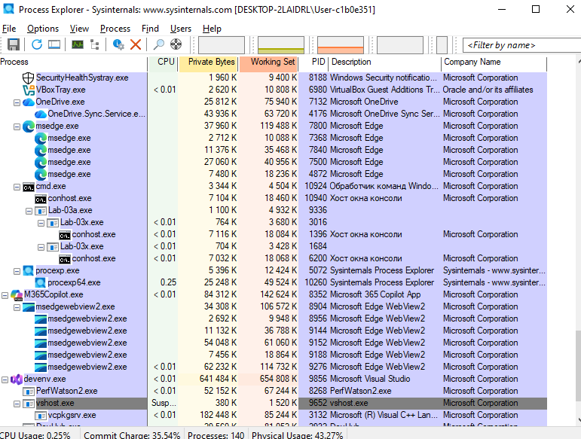
Рисунок 1.5 – Отображение иерархии дочерних процессов Lab-03a в утилите Process Explorer

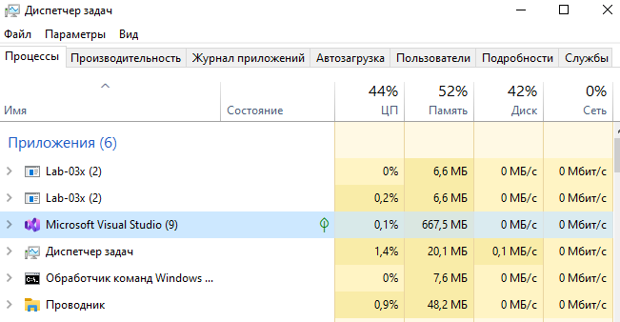
Рисунок 1.6 – Контроль активности созданных процессов через Диспетчер задач
Также работа дочерних процессов была продемонстрирована в cmd (рисунок 1.7).

Рисунок 1.7 – Мониторинг активности запущенных процессов через консольную утилиту tasklist
С помощью утилиты Process Explorer была открыта панель системных дескрипторов (Lower Pane Handles) для родительского процесса Lab-03a.exe (рисунок 1.8). Дескриптор в операционной системе Windows представляет собой защищенный указатель на внутреннюю структуру объекта ядра (процесса, потока, файла или канала), управляемую менеджером объектов (Object Manager). Каждый порожденный процесс получает в таблице дескрипторов родителя уникальные записи типов Process и Thread, которые необходимы для последующей синхронизации и корректного освобождения ресурсов через системный вызов CloseHandle.

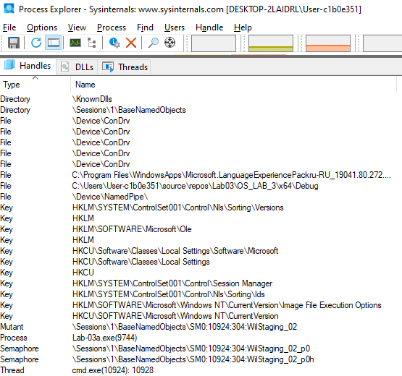

Рисунок 1.8 – Таблица открытых дескрипторов родительского модуля Lab-03a в Process Explorer
Далее было разработано управляющее приложение Lab-03b.exe, предназначенное для исследования механизмов изоляции и наследования сред выполнения (листинг кода вынесен в Приложение Б). Программа демонстрирует, как дочерние процессы извлекают параметры при изменении локальных блоков окружения родительского процесса. Результат одновременного запуска трех подпроцессов с конфигурациями на 40, 50 и 30 шагов приведен на рисунке 1.9.

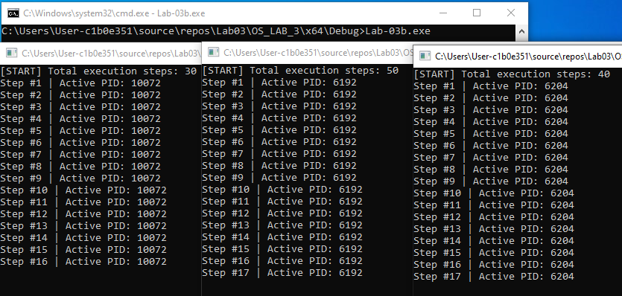
Рисунок 1.9 – Работа дочерних процессов приложения Lab-03b
Ответ на вопрос задания:
Сколько итераций выполнил каждый процесс и почему?
Первый процесс сделал 40 шагов, потому что у него не было аргументов запуска, и он автоматически взял переменную ITER_NUM=40, которую наследовал от родительской программы.
Второй процесс сделал 50 шагов, потому что ему передали аргумент «50» через командную строку. В коде Lab-03x аргументы имеют более высокий приоритет, чем переменные окружения.
Третий процесс сделал 30 шагов, потому что перед его запуском родительский процесс с помощью функции SetEnvironmentVariableA изменил значение ITER_NUM на «30» в своем локальном окружении. При вызове CreateProcessA в параметр окружения был передан NULL, благодаря чему дочерний процесс унаследовал эту обновленную переменную.
На следующем этапе была реализована программа Lab-03c.exe, предназначенная для программного мониторинга активных процессов в операционной системе (листинг кода вынесен в Приложение Г). Для считывания снимка структуры памяти использовались системные функции библиотеки Tool Help Library. Результат сканирования дерева процессов приведен на рисунке 1.10.

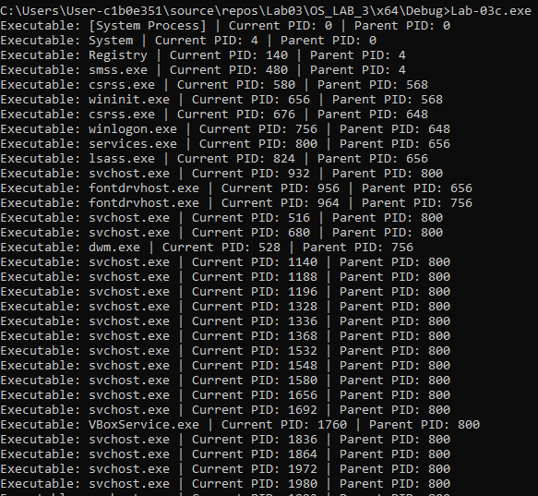
Рисунок 1.10 – Работа приложения Lab-03c
Для выполнения задания я написал клиент-серверное приложение, которое ищет взаимно простые числа на отрезке [L, R]. Сервер делит этот диапазон на равные части для K процессов, равномерно распределяя остаток от деления между ними для балансировки вычислительной нагрузки. Связь идет через анонимные каналы CreatePipe, где дочерние клиенты возвращают результаты серверу через перенаправленный поток stdout. Результат работы сервера показан на рисунке 1.11.

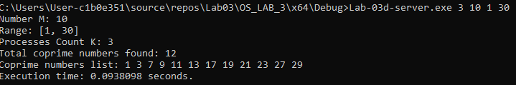

Рисунок 1.11 – Результаты расчета взаимно простых чисел на сервере
Ответы на вопросы задания:
Какой тип дескриптора создается для канала в Process Explorer? Почему?
В утилите Process Explorer дескриптор анонимного канала отображается с типом File. Это связано с внутренней архитектурой Windows: все анонимные и именованные каналы работают через специальную виртуальную файловую систему NPFS (Named Pipe File System). Операционная система объединяет их с обычными файлами, поэтому для чтения и записи в канал используются стандартные функции ReadFile и WriteFile.

2 Исследование жизненного цикла процессов в среде Linux
После выполнения заданий для Windows аналогичные программы были написаны под операционную систему Linux по стандартам POSIX. Исходный код базового вычислительного процесса Lab-03x.cpp выполняет цикл с задержкой 500 миллисекунд через вызов usleep(500000) и выводит идентификатор процесса (PID). Исходный код находится в Приложении А.
Результат успешного выполнения программы с передачей аргумента командной строки приведен на рисунке 2.1.

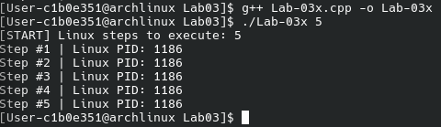

Рисунок 2.1 – Результат выполнения Lab-03x с передачей параметров командной строки в ОС Linux
Затем было проведено тестирование запуска программы без параметров. Если запустить приложение просто так, оно выдает ошибку, потому что переменная окружения ITER_NUM изначально не задана в сессии терминала (рисунок 2.2).

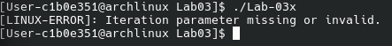

Рисунок 2.2 – Результат выполнения Lab-03x без указания управляющих параметров (переменная окружения не задана)
Чтобы программа считала настройки из окружения, я задал переменную с помощью команды export ITER_NUM=5. После этого программа успешно запустилась и отработала (рисунок 2.3).

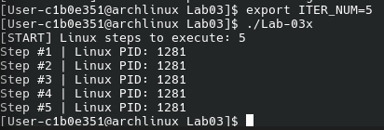

Рисунок 2.3 – Результат выполнения Lab-03x без параметров считывания при инициализации через команду export
Ответ на вопрос задания:
Почему переменная окружения не подтягивалась без команды export?
В Linux обычные локальные переменные, созданные в терминале (например, ITER_NUM=5), доступны только внутри самой оболочки Bash. Чтобы запущенная из этой консоли программа (дочерний процесс Lab-03x) смогла увидеть и унаследовать эту переменную, её обязательно нужно перевести в разряд глобальных системных переменных окружения с помощью команды export.
Далее была разработана управляющая программа Lab-03a.cpp (её код показан ниже в листинге 2.1). Она создает два дочерних процесса с помощью системного вызова fork().
Для первого подпроцесса параметры передаются как аргумент командной строки в функции execl().
Для второго процесса перед вызовом execl() создается локальная переменная окружения с помощью функции setenv().
После запуска дочерних ветвей родительский процесс ожидает их обязательного завершения с помощью системных вызовов waitpid().
#include <unistd.h>
#include <sys/wait.h>
#include <iostream>
#include <cstdlib>

int main() {
pid_t pid1 = fork();
if (pid1 == 0) {
execl("./Lab-03x", "Lab-03x", "5", NULL);
std::cerr << "Execution error for the first child process" << std::endl;
return 1;
}
pid_t pid2 = fork();
if (pid2 == 0) {
setenv("ITER_NUM", "10", 1);
execl("./Lab-03x", "Lab-03x", NULL);
std::cerr << "Execution error for the second child process" << std::endl;
return 1;
}
waitpid(pid1, nullptr, 0);
waitpid(pid2, nullptr, 0);

std::cout << "[PARENT]: Both Linux child processes finished execution." << std::endl;
return 0;
}

Листинг 2.1 – Исходный код управляющего приложения Lab-03a.cpp для операционной системы Linux
Параллельная работа дочерних процессов (с идентификаторами PID 1335 и 1336), запущенных оркестратором, приведена на рисунке 2.4.

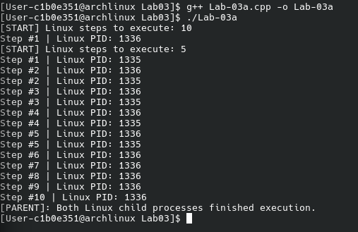

Рисунок 2.4 – Синхронная параллельная работа дочерних процессов под управлением оркестратора Lab-03a
Ответ на вопрос задания:
Каков механизм работы функций fork() и exec()?
Системный вызов fork() полностью дублирует текущий процесс в памяти. Создается точная копия родительского процесса (дочерний процесс), которая начинает выполняться со следующей строчки кода. Функция семейства exec() (в данном случае execl()) полностью заменяет код и память этого дочернего процесса на инструкции нового исполняемого файла (Lab-03x), запуская его с чистого листа, но сохраняя тот же PID.
На рисунке 2.5 приведен результат выполнения клиент-серверного приложения Lab-03d, написанного для выполнения уровня сложности 7-8 на анонимных каналах под Linux (исходный код вынесен в Приложение Д).
После запуска родительский процесс ожидает завершения всех созданных дочерних процессов (рисунок 2.5).

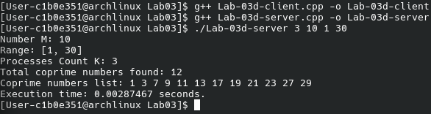

Рисунок 2.5 – Результат работы распределенного вычислительного сервера Lab-03d-server через анонимные каналы POSIX
Управляющий сервер разделил отрезок [1, 30] на равные части между 3 процессами, равномерно распределив остаток от деления для балансировки нагрузки, и создал каналы связи через вызов pipe(). Связь и перенаправление стандартного вывода stdout дочерних клиентов в дескрипторы канала были реализованы с помощью системной функции dup2(). Сервер успешно прочитал данные из каналов, вывел 12 взаимно простых чисел и рассчитал точное время работы в Linux.
Для исследования запущенных процессов и подтверждения их родительских связей я запустил программу Lab-03a в фоновом режиме на большое количество шагов. Информация о процессах в операционной системе изучалась с помощью утилиты ps (рисунок 2.6).

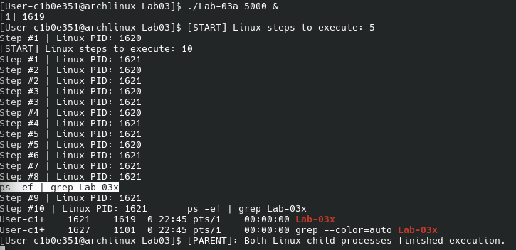

Рисунок 2.6 – Отображение активных вычислительных процессов и их родительских связей через утилиту ps
Также подробные параметры запущенного процесса были изучены через анализ системного каталога /proc. С помощью графического текстового редактора Kate был открыт виртуальный файл /proc/[PID]/status для запущенного дочернего процесса (рисунок 2.7).

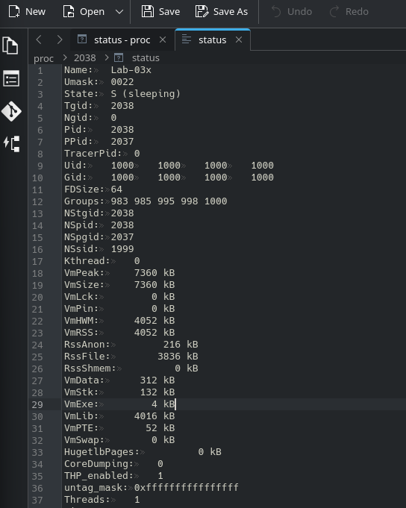

Рисунок 2.7 – Инспекция системных полей, PID, PPid и состояния процесса в файле /proc/[PID]/status через текстовый редактор Kate

ЗАКЛЮЧЕНИЕ
В ходе выполнения лабораторной работы были всесторонне изучены механизмы создания процессов, наследования переменных окружения и организации межпроцессного взаимодействия в операционных системах Windows и Linux.
В части, выполненной для Windows, были разработаны управляющие модули Lab-03x, Lab-03a, Lab-03b и Lab-03c. Работа программ верифицировалась с помощью инструментов командной строки, Диспетчера задач и утилиты Process Explorer. Были детально исследованы особенности парсинга аргументов командной строки системной функцией CreateProcessA и приоритеты обработки управляющих параметров. Также была проанализирована системная таблица дескрипторов (Handles), подтверждающая наличие у родительского процесса прав управления дочерними объектами ядра. На уровне сложности 7-8 было спроектировано распределенное клиент-серверное приложение Lab-03d, продемонстрировавшее организацию обмена данными через анонимные каналы связи Windows API (CreatePipe).
В части лабораторной работы для ОС Linux аналогичные задачи были решены на базе стандартов POSIX с использованием системных вызовов fork(), функций семейства exec() и механизмов синхронизации waitpid(). С помощью утилиты ps и прямой инспекции виртуальной файловой системы ядра /proc/[PID]/status через текстовый редактор Kate были успешно исследованы иерархические связи, текущие состояния и системные идентификаторы запущенных процессов. Распределенный параллельный поиск взаимно простых чисел был реализован через организацию конвейера анонимных каналов связи с помощью системных вызовов pipe() и перенаправления дескрипторов dup2().
В результате выполнения работы были глубоко освоены методы передачи данных между процессами, закреплены практические навыки использования инструментов системного мониторинга, а также выявлены ключевые различия и общие концептуальные основы архитектурных API Windows и Linux.

ПРИЛОЖЕНИЕ А
#define _CRT_SECURE_NO_WARNINGS
#include <iostream>
#include <cstdlib>
#include <string>

#ifdef _WIN32
#include <windows.h>
#else
#include <unistd.h>
#endif

int main(int argc, char* argv[]) {
int totalLoops = 0;

if (argc > 1 && std::string(argv[1]) == "--pipe") {
#ifdef _WIN32
HANDLE hPipeRead = (HANDLE)std::stoull(argv[2]);
DWORD bytesRead;
if (!ReadFile(hPipeRead, &totalLoops, sizeof(totalLoops), &bytesRead, NULL)) {
totalLoops = 0;
}
CloseHandle(hPipeRead);
#endif
} else if (argc > 1) {
totalLoops = std::atoi(argv[1]);
} else {
const char* envParam = std::getenv("ITER_NUM");
if (envParam) totalLoops = std::atoi(envParam);
}

if (totalLoops <= 0) {
std::cerr << "[CRITICAL ERROR]: Iteration parameter is missing or invalid." << std::endl;
#ifdef _WIN32
ExitProcess(1);
#else
std::exit(1);
#endif
}

#ifdef _WIN32
DWORD currentPid = GetCurrentProcessId();
#else
pid_t currentPid = getpid();
#endif

std::cout << "[START] Total execution steps: " << totalLoops << std::endl;

for (int step = 1; step <= totalLoops; ++step) {
std::cout << "Step #" << step << " | Active PID: " << currentPid << std::endl;
#ifdef _WIN32
Sleep(500);
#else
usleep(500000);
#endif
}

return 0;
}

Листинг А.1 – Кроссплатформенный исходный код базового процесса Lab-03x.cpp

ПРИЛОЖЕНИЕ Б
#include <windows.h>
#include <iostream>
#include <string>

int main() {
STARTUPINFOA si[3];
PROCESS_INFORMATION pi[3];
ZeroMemory(&si, sizeof(si));
ZeroMemory(&pi, sizeof(pi));

for (int i = 0; i < 3; ++i) {
si[i].cb = sizeof(si[i]);
}

char currentPath[MAX_PATH];
GetModuleFileNameA(NULL, currentPath, MAX_PATH);
std::string pathStr(currentPath);
std::string dirPath = pathStr.substr(0, pathStr.find_last_of("\\/ ") + 1);
std::string exePath = dirPath + "Lab-03x.exe";

std::string cmd1 = exePath + " 50";
if (!CreateProcessA(cmd1.c_str(), NULL, NULL, NULL, FALSE, CREATE_NEW_CONSOLE, NULL, NULL, &si[0], &pi[0])) {
std::cout << "[ORCHESTRATOR]: First process creation failed (Expected behavior)." << std::endl;
pi[0].hProcess = NULL;
}

std::string cmd2 = "Lab-03x.exe 50";
char cmdArgs2[MAX_PATH];
strcpy_s(cmdArgs2, cmd2.c_str());
if (!CreateProcessA(NULL, cmdArgs2, NULL, NULL, FALSE, CREATE_NEW_CONSOLE, NULL, NULL, &si[1], &pi[1])) {
std::cout << "[ORCHESTRATOR]: Second process creation failed." << std::endl;
pi[1].hProcess = NULL;
}

std::string cmd3 = "Lab-03x.exe 50";
char cmdArgs3[MAX_PATH];
strcpy_s(cmdArgs3, cmd3.c_str());
if (!CreateProcessA(exePath.c_str(), cmdArgs3, NULL, NULL, FALSE, CREATE_NEW_CONSOLE, NULL, NULL, &si[2], &pi[2])) {
std::cout << "[ORCHESTRATOR]: Third process creation failed." << std::endl;
pi[2].hProcess = NULL;
}

HANDLE handles[3];
int count = 0;
for (int i = 0; i < 3; ++i) {
if (pi[i].hProcess) {
handles[count++] = pi[i].hProcess;
}
}

if (count > 0) {
WaitForMultipleObjects(count, handles, TRUE, INFINITE);
}

for (int i = 0; i < 3; ++i) {
if (pi[i].hProcess) CloseHandle(pi[i].hProcess);
if (pi[i].hThread) CloseHandle(pi[i].hThread);
}

std::cout << "[STATUS]: All active child processes finished execution." << std::endl;
return 0;
}

Листинг Б.1 – Исходный код управляющего приложения Lab-03a.cpp для ОС Windows

ПРИЛОЖЕНИЕ В
#include <windows.h>
#include <iostream>
#include <string>

int main() {
STARTUPINFOA si[3];
PROCESS_INFORMATION pi[3];
ZeroMemory(&si, sizeof(si));
ZeroMemory(&pi, sizeof(pi));

for (int i = 0; i < 3; ++i) {
si[i].cb = sizeof(si[i]);
}

char currentPath[MAX_PATH];
GetModuleFileNameA(NULL, currentPath, MAX_PATH);
std::string pathStr(currentPath);
std::string dirPath = pathStr.substr(0, pathStr.find_last_of("\\/ ") + 1);
std::string exePath = dirPath + "Lab-03x.exe";

// ПЕРВЫЙ ПРОЦЕСС: берет глобальную/родительскую переменную ITER_NUM = 40
SetEnvironmentVariableA("ITER_NUM", "40");

char firstApp[MAX_PATH];
strcpy_s(firstApp, exePath.c_str());
if (!CreateProcessA(firstApp, NULL, NULL, NULL, FALSE, CREATE_NEW_CONSOLE, NULL, NULL, &si[0], &pi[0])) {
pi[0].hProcess = NULL;
}

// ВТОРОЙ ПРОЦЕСС: берет значение 50 из аргументов командной строки (высший приоритет)
std::string cmdArgs1 = exePath + " 50";
char secondCmd[MAX_PATH];
strcpy_s(secondCmd, cmdArgs1.c_str());
if (!CreateProcessA(NULL, secondCmd, NULL, NULL, FALSE, CREATE_NEW_CONSOLE, NULL, NULL, &si[1], &pi[1])) {
pi[1].hProcess = NULL;
}

// ТРЕТИЙ ПРОЦЕСС: устанавливаем локальное окружение в 30 перед вызовом и передаем NULL
SetEnvironmentVariableA("ITER_NUM", "30");

char thirdApp[MAX_PATH];
strcpy_s(thirdApp, exePath.c_str());
if (!CreateProcessA(thirdApp, NULL, NULL, NULL, FALSE, CREATE_NEW_CONSOLE, NULL, NULL, &si[2], &pi[2])) {
pi[2].hProcess = NULL;
}

// Синхронизация и очистка ресурсов
HANDLE handles[3];
int count = 0;
for (int i = 0; i < 3; ++i) {
if (pi[i].hProcess) {
handles[count++] = pi[i].hProcess;
}
}

if (count > 0) {
WaitForMultipleObjects(count, handles, TRUE, INFINITE);
}

for (int i = 0; i < 3; ++i) {
if (pi[i].hProcess) CloseHandle(pi[i].hProcess);
if (pi[i].hThread) CloseHandle(pi[i].hThread);
}
return 0;
}

Листинг В.1 – Исходный код управляющего приложения Lab-03b.cpp для ОС Windows

ПРИЛОЖЕНИЕ Г
#include <windows.h>
#include <tlhelp32.h>
#include <iostream>

int main() {
HANDLE processSnapshot = CreateToolhelp32Snapshot(TH32CS_SNAPPROCESS, 0);
if (processSnapshot == INVALID_HANDLE_VALUE) {
std::cerr << "[MONITOR-ERROR]: System snapshot generation failed." << std::endl;
return 1;
}

PROCESSENTRY32W processInfo;
processInfo.dwSize = sizeof(PROCESSENTRY32W);

if (Process32FirstW(processSnapshot, &processInfo)) {
do {
std::wcout << L"Executable: " << processInfo.szExeFile
<< L" | Current PID: " << processInfo.th32ProcessID
<< L" | Parent PID: " << processInfo.th32ParentProcessID
<< L"\n";
} while (Process32NextW(processSnapshot, &processInfo));
} else {
std::cerr << "[MONITOR-ERROR]: Data stream extraction failed." << std::endl;
}

CloseHandle(processSnapshot);
return 0;
}

Листинг Г.1 – Исходный код приложения мониторинга Lab-03c.cpp для ОС Windows

ПРИЛОЖЕНИЕ Д
#include <iostream>
#include <vector>
#include <string>

#ifdef _WIN32
#include <windows.h>
#else
#include <unistd.h>
#endif

int computeGcd(int a, int b) {
while (b != 0) {
int temp = b;
b = a % b;
a = temp;
}
return a;
}

int main(int argc, char* argv[]) {
if (argc < 4) return 1;

int numberM = std::stoi(argv[1]);
int lowerBound = std::stoi(argv[2]);
int upperBound = std::stoi(argv[3]);

std::vector<int> coprimeNumbers;
for (int current = lowerBound; current <= upperBound; ++current) {
if (computeGcd(current, numberM) == 1) {
coprimeNumbers.push_back(current);
}
}

int totalCount = static_cast<int>(coprimeNumbers.size());

#ifdef _WIN32
HANDLE hStdoutPipe = GetStdHandle(STD_OUTPUT_HANDLE);
DWORD bytesWritten;
WriteFile(hStdoutPipe, &totalCount, sizeof(totalCount), &bytesWritten, NULL);
if (totalCount > 0) {
WriteFile(hStdoutPipe, coprimeNumbers.data(), totalCount * sizeof(int), &bytesWritten, NULL);
}
#else
write(STDOUT_FILENO, &totalCount, sizeof(totalCount));
if (totalCount > 0) {
write(STDOUT_FILENO, coprimeNumbers.data(), totalCount * sizeof(int));
}
#endif

return 0;
}

Листинг Д.1 – Кроссплатформенный исходный код вычислительного клиента Lab-03d-client.cpp
#include <windows.h>
#include <iostream>
#include <vector>
#include <string>

int main(int argc, char* argv[]) {
if (argc < 5) return 1;
int processesK = std::stoi(argv[1]);
int numberM = std::stoi(argv[2]);
int globalL = std::stoi(argv[3]);
int globalR = std::stoi(argv[4]);

LARGE_INTEGER frequency, startTime, endTime;
QueryPerformanceFrequency(&frequency);
QueryPerformanceCounter(&startTime);

char currentPath[MAX_PATH];
GetModuleFileNameA(NULL, currentPath, MAX_PATH);
std::string pathStr(currentPath);
std::string dirPath = pathStr.substr(0, pathStr.find_last_of("\\/ ") + 1);
std::string clientExe = dirPath + "Lab-03d-client.exe";

std::vector<HANDLE> hReadPipes(processesK);
std::vector<PROCESS_INFORMATION> piList(processesK);

int totalElements = globalR - globalL + 1;
int baseSize = totalElements / processesK;
int remainder = totalElements % processesK;
int currentL = globalL;

for (int i = 0; i < processesK; ++i) {
int currentSize = baseSize + (i < remainder ? 1 : 0);
int currentR = currentL + currentSize - 1;

HANDLE hRead, hWrite;
SECURITY_ATTRIBUTES sa = { sizeof(SECURITY_ATTRIBUTES), NULL, TRUE };
CreatePipe(&hRead, &hWrite, &sa, 0);
SetHandleInformation(hRead, HANDLE_FLAG_INHERIT, 0);
hReadPipes[i] = hRead;

STARTUPINFOA si = { sizeof(si) };
si.dwFlags |= STARTF_USESTDHANDLES;
si.hStdOutput = hWrite;

std::string cmd = clientExe + " " + std::to_string(numberM) + " " + std::to_string(currentL) + " " + std::to_string(currentR);
char cmdArgs[MAX_PATH];
strcpy_s(cmdArgs, cmd.c_str());

CreateProcessA(NULL, cmdArgs, NULL, NULL, TRUE, CREATE_NO_WINDOW, NULL, NULL, &si, &piList[i]);
CloseHandle(hWrite);
currentL = currentR + 1;
}

std::vector<int> allCoprimeNumbers;
for (int i = 0; i < processesK; ++i) {
WaitForSingleObject(piList[i].hProcess, INFINITE);
int clientCount = 0;
DWORD bytesRead;
if (ReadFile(hReadPipes[i], &clientCount, sizeof(clientCount), &bytesRead, NULL) && clientCount > 0) {
std::vector<int> buffer(clientCount);
if (ReadFile(hReadPipes[i], buffer.data(), clientCount * sizeof(int), &bytesRead, NULL)) {
allCoprimeNumbers.insert(allCoprimeNumbers.end(), buffer.begin(), buffer.end());
}
}
CloseHandle(hReadPipes[i]);
CloseHandle(piList[i].hProcess);
CloseHandle(piList[i].hThread);
}

QueryPerformanceCounter(&endTime);
double elapsedTime = static_cast<double>(endTime.QuadPart - startTime.QuadPart) / frequency.QuadPart;

std::cout << "Total coprime numbers found: " << allCoprimeNumbers.size() << std::endl;
std::cout << "Execution time: " << elapsedTime << " seconds." << std::endl;
return 0;
}

Листинг Д.2 – Исходный код управляющего сервера Lab-03d-server.cpp для Windows API
#include <iostream>
#include <vector>
#include <string>
#include <unistd.h>
#include <sys/wait.h>
#include <time.h>

int main(int argc, char* argv[]) {
if (argc < 5) return 1;
int processesK = std::stoi(argv[1]);
int numberM = std::stoi(argv[2]);

int globalL = std::stoi(argv[3]);
int globalR = std::stoi(argv[4]);

struct timespec start, end;
clock_gettime(CLOCK_MONOTONIC, &start);

std::vector<int> readPipes(processesK);
std::vector<pid_t> pids(processesK);

int totalElements = globalR - globalL + 1;
int baseSize = totalElements / processesK;
int remainder = totalElements % processesK;
int currentL = globalL;

for (int i = 0; i < processesK; ++i) {
int currentSize = baseSize + (i < remainder ? 1 : 0);
int currentR = currentL + currentSize - 1;

int pipefd[2];
if (pipe(pipefd) == -1) return 1;

pid_t pid = fork();
if (pid == 0) {
close(pipefd[0]);
dup2(pipefd[1], STDOUT_FILENO);
close(pipefd[1]);
execl("./Lab-03d-client", "Lab-03d-client",
std::to_string(numberM).c_str(), std::to_string(currentL).c_str(), std::to_string(currentR).c_str(), NULL);
return 1;
}

close(pipefd[1]);
readPipes[i] = pipefd[0];
pids[i] = pid;
currentL = currentR + 1;
}

std::vector<int> allCoprimeNumbers;
for (int i = 0; i < processesK; ++i) {
waitpid(pids[i], nullptr, 0);
int clientCount = 0;
if (read(readPipes[i], &clientCount, sizeof(clientCount)) > 0 && clientCount > 0) {
std::vector<int> buffer(clientCount);
if (read(readPipes[i], buffer.data(), clientCount * sizeof(int)) > 0) {
allCoprimeNumbers.insert(allCoprimeNumbers.end(), buffer.begin(), buffer.end());
}
}
close(readPipes[i]);
}

clock_gettime(CLOCK_MONOTONIC, &end);
double elapsedTime = (end.tv_sec - start.tv_sec) + (end.tv_nsec - start.tv_nsec) / 1e9;

std::cout << "Total coprime numbers found: " << allCoprimeNumbers.size() << std::endl;
return 0;
}

Листинг Д.3 – Исходный код управляющего сервера Lab-03d-server.cpp для Linux POSIX

